

Les poivrons & piments : culture, entretien, récolte
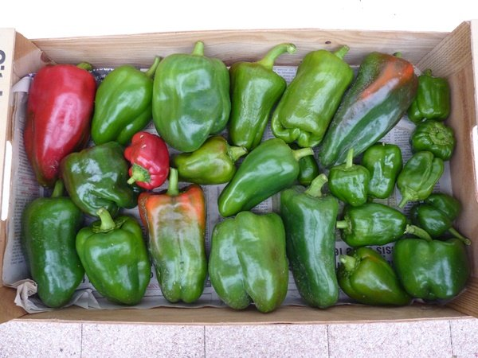
Le poivron est un excellent légume d’été, plus facile à cultiver qu’il n’en a l’air.
Nom latin
Capsicum anuum
Famille
Solanacées
Type
Légume annuel

Culture
Sol : plutôt léger, riche et bien drainé
Exposition : ensoleillée
Multiplication : semis Greffe
Rusticité : gélive
Plantation : printemps hors de période de gelée
Récolte : 5 à 6 mois après le semis
La seule différence qui distingue le poivron du piment est qu’ils sont de variétés différentes. L’un est fort et piquant alors que l’autre est doux.
Semis
Le piment et le poivrons se cultivent exactement de la même façon.
- Le semis s’effectue en godet et en intérieur ou serre chauffée (18-20° minimum) dès le mois de janvier pour les régions au climat le plus doux et jusque mars partout ailleurs.
- Dès la levée, lorsque vous avez 2 ou 3 feuilles, conservez un seul plant par godet.
- Repiquez sous châssis vers le mois d’avril si le climat est favorable, sinon attendez la fin du mois de mai.
- Vous mettrez directement en terre au potager dès que la température dépasse les 20° le jour
- Espacez les plants de 50 à 60 cm en tous sens.
Plantation
Il faut également attendre que la température dépasse les 20° le jour avant de les mettre en terre.
- On peut parler de mai au sud et de juin dans le nord.
- Avant d’enterrer vos plants de piment, tremper pendant plusieurs minutes les racines dans de l’eau à température ambiante.
- Enterrer vos plants jusqu’au collet
- Espacez chaque plant de 50 à 60 cm en tous sens
- Fertiliser la terre à l’aide d’un bon compost ou d’un fertilisant naturel
- Arroser régulièrement

Bon à savoir
Les plants en godets, faciles à se procurer dans le commerce en période de plantation, sont la solution la plus pratique pour cultiver des poivrons.

Entretien
- Paillez le pied pour diminuer l'évaporation du sol
- Arrosez régulièrement dès que la terre commence à sécher en surface, en évitant de mouiller le feuillage et éviter ainsi l'apparition de maladies.
- Pour aérer le sol qui se tasse à la suite des arrosages vous pouvez le biner une fois par semaine.
- Supprimez toute mauvaise herbe poussant près du pied dès son apparition.
- Si votre sol n'a pas été enrichi lors de la plantation, faites un apport d'engrais lors de l'apparition des premiers poivrons.
- N'oubliez pas d'attacher régulièrement votre pied à son tuteur au fur et à mesure de sa croissance.
- Pour une culture en potée, les principes de culture sont les mêmes, l'arrosage devant être particulièrement régulier, de même que des apports d'engrais liquides.

Taille
La taille du poivron n’est pas indispensable sauf si vous tenez à obtenir de gros fruits et qu’ils arrivent plus rapidement à maturité.

Quand tailler ?

Lorsque votre plant portera une dizaine de poivrons environ.

Comment tailler ?

Vous couperez simplement l’extrémité des tiges où apparaissent les boutons floraux en gardant le maximum de feuilles, ce qui stoppera la croissance du pied tout en stimulant celle des fruits.
Récolte
- Vous pourrez récolter les premiers poivrons verts fin juillet début d’août et les premiers poivrons mûrs fin août-septembre jusqu’en octobre.
- Vous pouvez les cueillir à la main ou à l’aide d’un couteau.
- Vous pourrez les récolter vert ou attendre qu’ils prennent une coloration jaune, orange ou rouge, c’est la garantie d’un fruit plus savoureux.
Conservation
Seul un poivron consommé frais rapidement après sa cueillette vous donnera toute sa saveur.
Les poivrons mûrs se conservent quelque temps dans un panier ou bien un peu plus longtemps dans le bac à légume du réfrigérateur. Consommez-les avant qu’ils ne commencent à se flétrir.
Cueillir les piments à parfaite maturité et les réunir en bottes afin de les faire sécher au soleil.

Conseils
Cultivez vos poivrons au potager, car ces légumes font partie de ceux qui sont les plus traités aux pesticides en agriculture de production fournissant les commerces.

Maladies

L'anthracnose, l'oïdium, le phytophthora, mildiou, oïdium, la fumagine.

Parasites

Les pucerons noirs, les araignées rouges.

Bons compagnons

Achillée, aubergine, basilic, calendula, carotte, lin, livèche, marjolaine, œillet d’Inde, oignon, origan, pois, thym, tomate, trèfle, tomate et aubergine

Mauvais compagnons

Betterave, chou-rave, fenouil, moutarde, noyer

Rotation des cultures

Attendez 3 à 4 ans avant de cultiver à nouveau des poivrons sur la parcelle. Cultivez, avant les poivrons, des légumes racines et après, des légumes bulbes pour gérer au mieux les ressources de la terre. Évitez de cultiver les poivrons après des concombres !

Quelques variétés
‘Rosso' poivron bien rond et rouge
'Corno di toro' poivron allongé et mince
'Doux des Landes' très allongé, vert foncé puis rouge orangé. Doux. Croissance rapide
'Ariane' nombreux fruits jaune orangé
'Golden Jubilée' gros poivrons jaune doré

 Bonne culture
Fiche :  2020 JDN jardins du nord
Pour en parler sur le forum : https://www.jardins-du-nord.fr/viewtopic.php?f=3&t=10192&hilit=poivrons
Photo : JPH Rumilly

